打开: RePowerV.exe

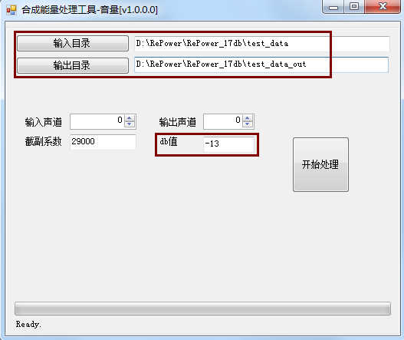

“输入目录”：内部可以有多层子目录，程序会处理内部所有.wav。

“输出目录”：指定一个已经存在的目录。

“db值”：默认-13，得到的结果与Pro tools 软件处理出的结果近似，可根据情况调整。

点击“开始处理”，等待完成。